２０２５年６月１０日

（公社）日本鋳造工学会　北陸支部会員　殿 （公社）日本鋳造工学会　北陸支部

（一社）日本鋳造協会　北陸支部会員　殿 （一社）日本鋳造協会　北陸支部

**鋳造初級講座開催のご案内**

日頃より支部活動にご協力を賜り厚く御礼申しあげます。昨年度に好評いただきました鋳造初級講座につきまして、本年度も引き続き、下記の通り開催いたします。鋳造関係業務に携わる方々を対象に、**初学者でも鋳造工程をわかりやすく学習できる講座**となっております。講義内の質疑応答などによって、業務改善のヒントが得られることも期待されます。

また、今年度は自動車、鉄道部品をはじめ医療機器の生産も行っており、自動外観検査装置を導入するなど、省人化に取り組まれている**石川可鍛製鉄㈱様の見学**をカリキュラムに組み込みました。生産性向上、品質向上にご興味のある方もどうぞご受講ください。

本講座をすべて受講されると（一社）日本鋳造協会が開催する**鋳造カレッジの受講資格を取得**できます。鋳造カレッジの受講を予定されている方はぜひ受講いただきますようご案内申しあげます。　（鋳造カレッジの受講資格については、次ページをご参照下さい。）

記

１．日時 ： ２０２５年７月３０日（水）、７月３１日(木)　９：００～１６：４５

２．会場 ： 座　学　石川県地場産業振興センター 本館　３F第８会議室　＜７月３０日、３１日＞

（〒920-8203 石川県金沢市鞍月2丁目1番地）

　　　　　　　工場見学　石川可鍛製鉄株式会社　＜７月３０日＞

　　　　　　　　　　　（〒929-1121　石川県かほく市宇気い9）

　３．対象 ： 鋳造業に携わる技術スタッフ、現場技能者など

４．目的 ： ①鋳造の基本や用語について理解する

　　②鋳造工程を一通り理解する

５．内容 ： 講義１０科目、工場見学



６．参加費 ： １０、０００円：会場受付にて現金でお支払いください。

７．定　員　： ２５名

８．申し込みの注意点

①　申込締切：２０２５年７月１６日（水）、１２：００

②　定員超過の場合、一社当たりの受講者数を調整させていただく場合がございます。

③　講義会場の地場産業振興センターから、工場見学先の石川可鍛製鉄㈱様への移動は、各自でお願いいたします。駐車場には限りがございますので、社内で調整可能な方におかれましては、できるだけ乗り合わせてお越しいただけますと幸いです。

④　昼食は、石川県地場産業振興センター内のレストラン等をご利用ください。

以上

******************申込用紙にご記入の上、メールまたはFAXでご送信ください******************

**鋳造初級講座　申込書**

（公社）日本鋳造工学会　北陸支部　事務局　藤井、鷹合　行

　　　　　　　　　　　　　　　　　　　　　　　　（石川県工業試験場内）

E-mail：cyuzou@irii.jp 　FAX：076-267-8090

会社名等： 連絡先：TEL FAX：　 　　　　 E-mail:

|  |  |  |
| --- | --- | --- |
| 参加者氏名（フリガナ） | 入社年（学生の場合は学年） | 現在の担当業務 |
| （フリガナ：　　　　　　　　　　　　　　　） |  |  |
| （フリガナ：　　　　　　　　　　　　　　　） |  |  |

《参考》　鋳造カレッジ受講資格

以下は（一社）日本鋳造協会ホームページ抜粋　　<https://foundry.jp/jinzai-ikusei/cast_college/>

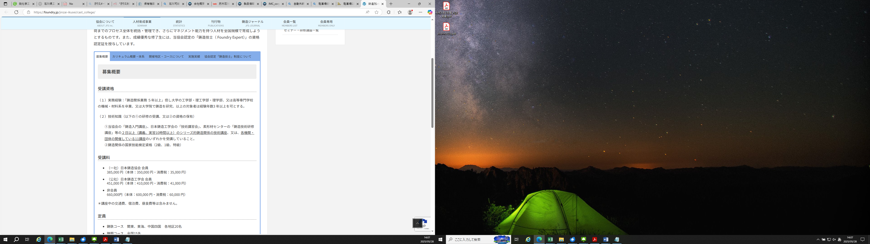

**本講座は下線部の講座に該当しています**